Feuille de travail du lundi 25 mai CE1
Toutes les indications ou les aides sont écrites en bleu. Prépare tout ton matériel avant de commencer. Installe-toi correctement et pense à bien te concentrer.
Dans les divers travaux, tu écriras toutes les majuscules et tous les points en rouge afin de ne pas les oublier.
Je vérifierai le travail des enfants qui viendront à l’école 2 jours par semaine. Le travail et l’écriture devront être soignés et l’écriture lisible.
Attention : Toutes les corrections se font en vert.
Tous les traits ou tracés se font à la règle.
Bon courage les enfants !
Phonologie
- son (g/ge)
Aller voir sur le site de l’école ((rubrique L’école à la maison/ classe de Mme Renaud/CE1)
Orthographe

Revoir les mots :
le soir – le soleil – ma sœur – l’histoire – un garçon – triste – parce qu’il – parce qu’elle – ses poissons – monsieur

Tu peux relire les phrases, bien les observer, les cacher et essayer de les recopier sans erreur, ou alors, tu peux demander à quelqu’un de te les dicter.
N’oublie pas la recherche des verbes conjugués en rouge ( C’est amusant de…) Il y 5 verbes au travail . Effectue la recherche des pluriels en orange.
Pour les élèves de Claire, nous verrons la méthodologie en classe.

C’est le soir. Le soleil se couche. Ma sœur me raconte l’histoire d’un petit garçon qui est triste parce qu’il a perdu ses poissons rouges.
………………………………………………………………………………………………………………………………………………………
……………………………………………………………………………………………………………………………………………………..
Etude de la langue
Souligne le groupe sujet en bleu et rajoute la bonne terminaison du verbe.
Recopie ensuite les phrases sur ton cahier du jour en présentant ton cahier comme d’habitude.

- Les canards plong ……. .

- Les gazelles s’élanc ……. .

- Les lions observ ……. .

- Les singes écout ……. les bruits de la savane.

- Le soleil se couch ……. pendant que les animaux s’approch ……. de la mare pour boire.

Anglais
- Ecouter la chanson : Hello Song for Kids
https://www.youtube.com/watch?v=gghDRJVxFxU
- Mots croisés : les jours de la semaine
Aide : Tu pourras revoir les jours de la semaine sur la fiche de révisions avant de commencer.

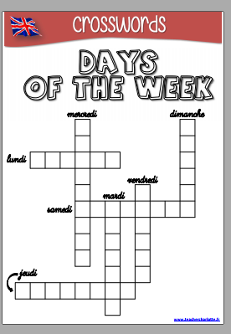

Mathématiques
Géométrie : Vous trouverez sur le site de l’école un travail de découverte sur l’angle droit qui sera repris en classe.(L’école à la maison/ Classe de Mme Renaud)
Calcul mental

Calcul mental : Je m’entraîne période 4 (N°5)
Aide : Tu as déjà multiplié par 10 le mardi 19 mai ( révision période 4 – N° 6)
Pour multiplier par 5, il te suffira de chercher la moitié des résultats que tu as obtenus.
Ex : 6X5= ….. Cherche 6X10= 60 puis la moitié de 60 (=>30)
Résultat : 6X5= 30
Mathématiques :
- Fiche 1 – Ecrire l’opération sous forme d’addition.l
- Bien lire la leçon « vers la multiplication » N° 1
- Compléter les deux exercices ci-dessous.

